 | Votre contact : ---  Votre référence : 25345 | cotation@zen-fr.com  02.53.35.70.10
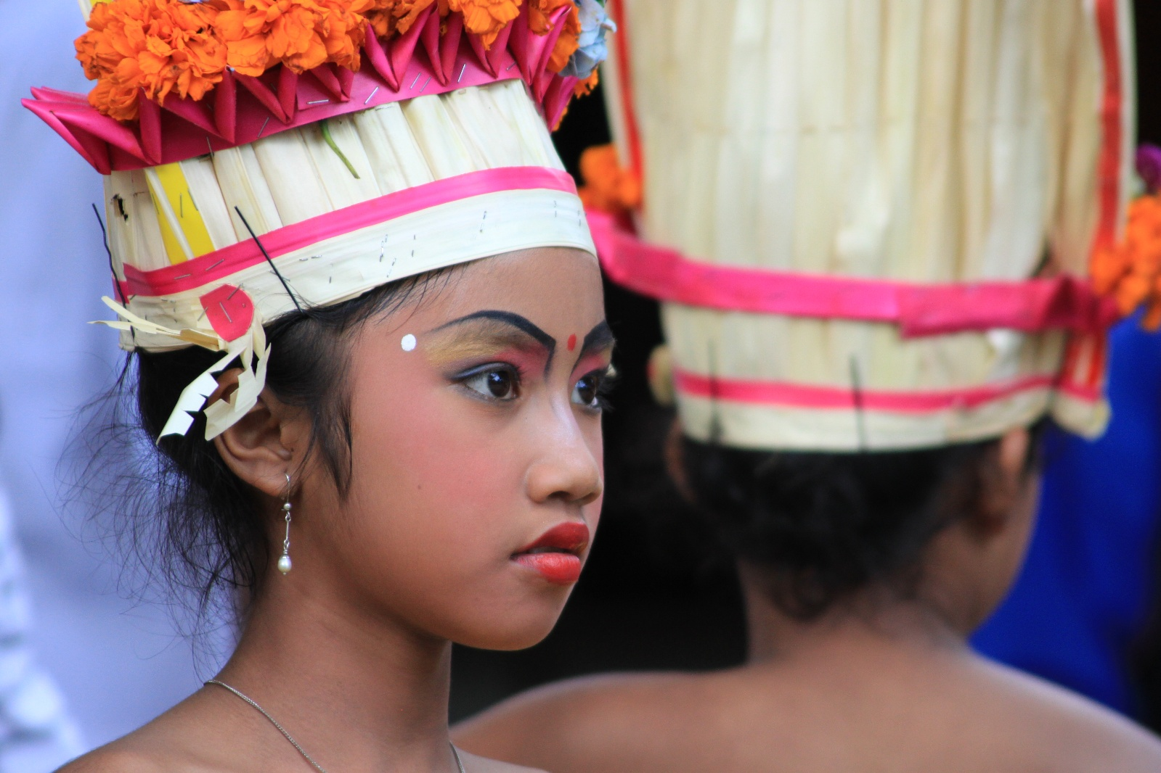

Découverte de Bali et Java
13 JOURS / 10 NUITS

L’Indonésie s’exprime telle une constellation de 17 000 îles et îlots saupoudrés dans les océans Indien et Pacifique. Une destination à découvrir entre terre et mer où le voyageur s’épanouira à parcourir les rizières en terrasse de Bali, admirer les nuées ardentes qui s’échappent des cratères de Bromo, plonger dans les eaux cristallines de Lombok, découvrir les étonnants rites Toraja des Célèbes, se délecter d’une gastronomie savoureuse… Spirituelle, sereine et plurielle, l’archipel abrite un carrefour de cultures, une mosaïque d’ethnies, un nuancier de couleurs qui charment et touchent tous les curieux visiteurs.
LES ETAPES

Jour 01 : Paris ✈️ Denpasar

Jour 02 : DENPASAR / UBUD (40 km - 1h30)

Jour 03 : UBUD / KINTAMANI / UBUD (83 km - 2h40)

Jour 04 : Ubud (40 km - 2h25)

Jour 05 : UBUD / TANAH LOT / KETAPANG (157 km - 4h42 + traversée 45 mn)

Jour 06 : KETAPANG / IJEN TOUR / KETAPANG (100 km - 3h00)

Jour 07 : KETAPANG / MUNDUK (100 km - 2h50)

Jour 08 : MUNDUK / SIDEMEN 104 km - 2h50)

Jour 09 : SIDEMEN / BALI COUNTRY SIDE / SIDEMEN (15 km - 35 mn)

Jour 10 : SIDEMEN / BESAKIH / TIRTAGANGGA / AMED (72 km - 2h23)

Jour 11 : AMED (56 km - 1h50)

Jour 12 : AMED / DENPASAR ✈️ PARIS (97 km - 3h50)

Jour 13 : Paris

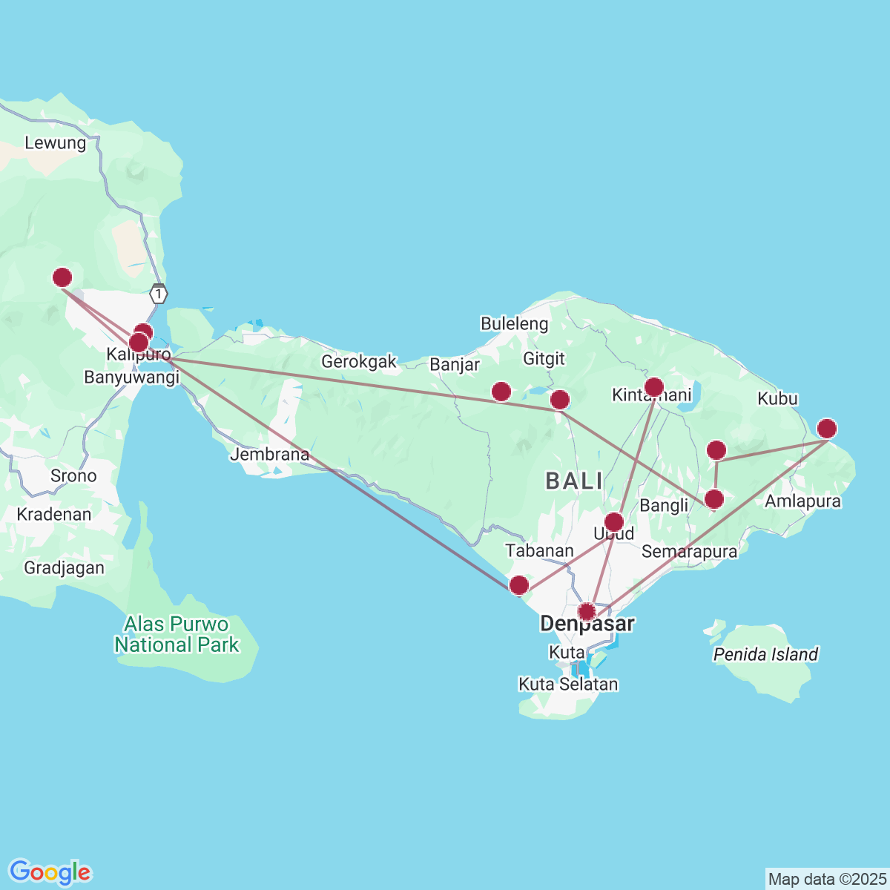

le programme

Jour 01 : Paris ✈️ Denpasar

Rendez-vous des participants à l’aéroport de Paris Charles de Gaulle.
Formalité d’enregistrement et d’embarquement.
Envol à destination de Denpasar sur vols réguliers avec changement.
Toutes prestations et nuit à bord.

Jour 02 : DENPASAR / UBUD (40 km - 1h30)

Arrivée à Denpasar.
Accueil par une Balinaise en tenue traditionnelle avec remise de collier de fleurs.
Transfert à Ubud avec votre guide francophone, installation à votre hôtel.
Dîner et nuit à l’hôtel.

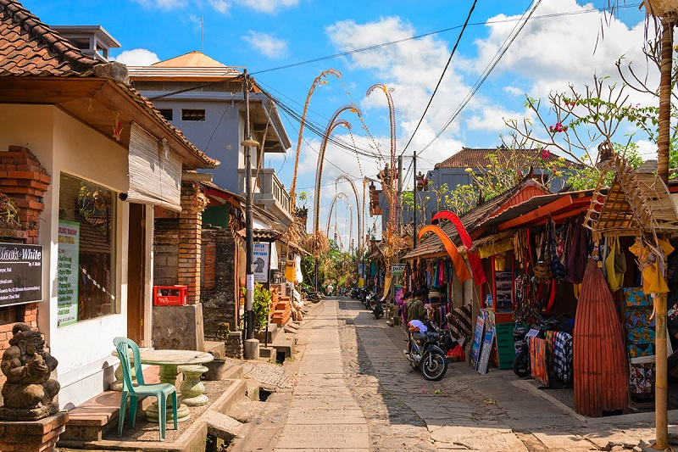

Jour 03 : UBUD / KINTAMANI / UBUD (83 km - 2h40)

Petit déjeuner à l’hôtel. Dans la matinée, départ vers Kintamani et arrêt au village de Tegallalang pour admirer ses superbes rizières en terrasses.
Continuation par la visite Agro Wisita, lieu d’agrotourisme, afin de découvrir les épices locales, dégustation de thé et café, avant d’aller visiter le village typique de Bayung Gede pour voir le cimetière suspendu du village.
Déjeuner dans un restaurant panoramique à Kintamani en admirant le superbe paysage du Mont Batur et de son lac.
Puis, descente vers Ubud via Tampak Siring pour visiter le temple de Tirta Empul et ses sources sacrées.
Les sources sacrées sont très populaires, les locaux croyant que l’eau de source a un pouvoir curatif et apporte santé et prospérité. L’eau est considérée comme sainte et est souvent utilisée lors des cérémonies religieuses.
Selon les légendes, le Dieu Indra tira une flèche dans le sol qui a fait jaillir les eaux saintes. Il a ainsi pu soigner son compagnon qui avait succombé à un empoisonnement.
Continuation par la visite de l’ancien tombeau royal de Gunung Kawi, un héritage du 11e siècle de la dynastie Udayana. Le temple est composé de 10 « candi » (sanctuaires) creusés dans la roche, de sept mètres de haut, dédiés au roi Anak Wungsu ainsi qu’à ses reines.
Retour à Ubud pour assister à une danse balinaise à l’Ubud Palace.
Dîner et nuit à l’hôtel.

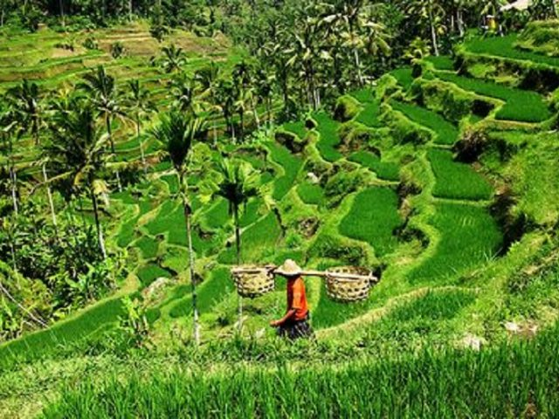
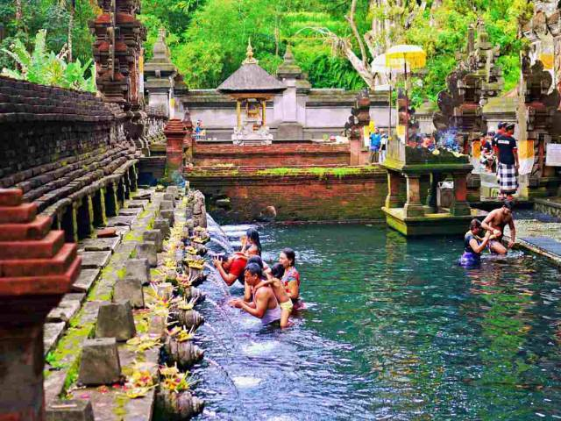

Jour 04 : Ubud (40 km - 2h25)

Petit déjeuner à l’hôtel. Départ pour une marche à travers les rizières au cours de laquelle vous assisterez au travail des paysans balinais et profiterez des magnifiques paysages, il est acquis que les plus beaux paysages de rizières sont autour d’Ubud !
Cultivé depuis des siècles, le riz était la ressource principale de Bali, jusqu’au milieu du 20ème siècle. Cultivé tout au long de l’année selon des méthodes de gestion rigoureuses, il est possible d’obtenir jusqu’à 3 récoltes de riz par an. L’eau de pluie est collectée dans les champs à haute altitude, retenue à l’aide des digues, puis déversée par gravité à l’aide de canaux et de tunnels afin d’irriguer l’ensemble de la rizière jusqu’aux terrasses les plus basses. Physique et fastidieux, le travail des villageois est réparti de façon précise : les hommes ont en charge la plante des pousses tandis qu’il revient aux femmes de récolter et transporter les grains.
Déjeuner dans un restaurant local.
Continuer par la visite de Bali Children’s Project.
Les programmes du Bali Children’s Project comprennent le parrainage d’écoles pour les enfants, la rénovation d’écoles, la rénovation de bibliothèques, la sensibilisation au rapports sexuels et à la santé, des ateliers sur la protection de l’enfance et bien plus encore. Retour à l’hôtel.
Dîner et nuit à l’hôtel.

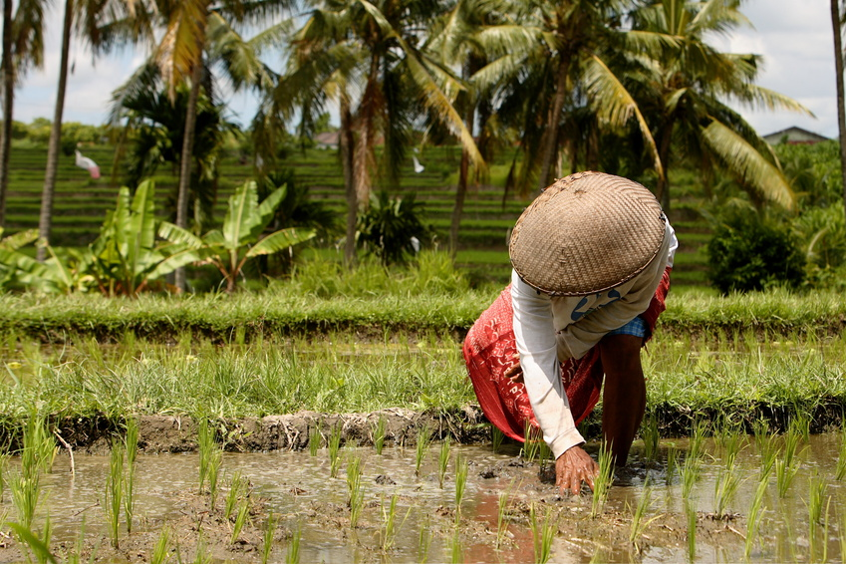

Jour 05 : UBUD / TANAH LOT / KETAPANG (157 km - 4h42 + traversée 45 mn)

Petit déjeuner à l’hôtel. Départ pour la visite du temple Tanah Lot.
Ce temple a été construit au XVIe siècle pour rendre hommage aux esprits gardiens de la mer. Les serpents de mer que l’on a trouvé dans les grottes à la base de l’île rocheuse, sont supposés protéger le temple des esprits malins et des envahisseurs.
Déjeuner dans un restaurant local.
Traversée en ferry pour Java à partir de Gilimanuk.
Continuation vers Ketapang.
Diner et nuit à l’hôtel.

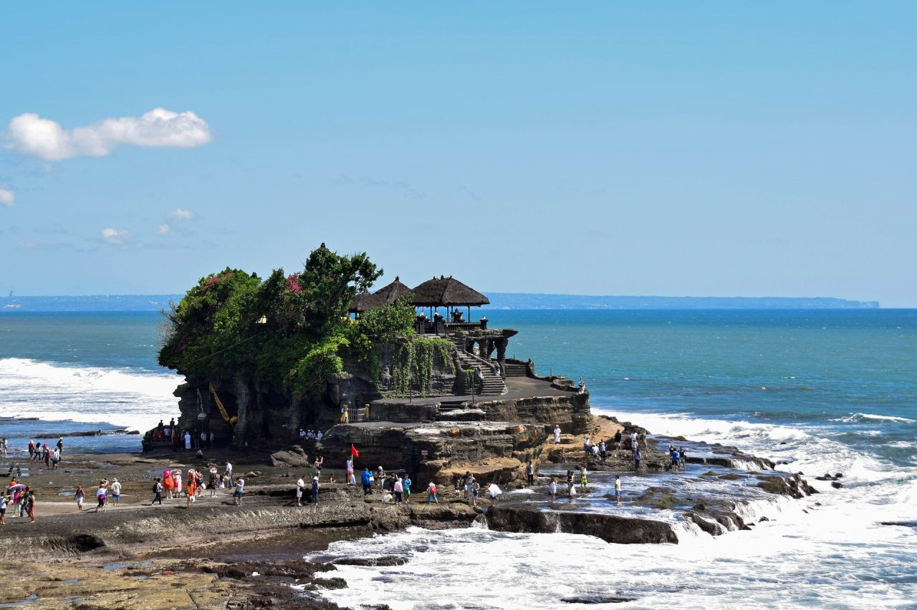

Jour 06 : KETAPANG / IJEN TOUR / KETAPANG (100 km - 3h00)

Départ matinal pour un des volcans de Java, le Mont Ijen.
L’ascension dure environ 1h30 jusqu’au lieu d’extraction du souffre et au lac d’acide sulfurique.
Au cours du chemin, vous croiserez les porteurs de souffre qui font l’aller-retour plusieurs fois par jour avec une charge qui peut aller jusqu’à 80kg
(Cette excursion ne comporte aucune difficulté mais requiert une bonne condition physique).
Retour à l’hôtel pour prendre le petit déjeuner à l’hôtel.
Temps libre.
Déjeuner à l’hôtel.
Après-midi libre afin de se détendre et de profiter des environs.
Diner et nuit à l’hôtel

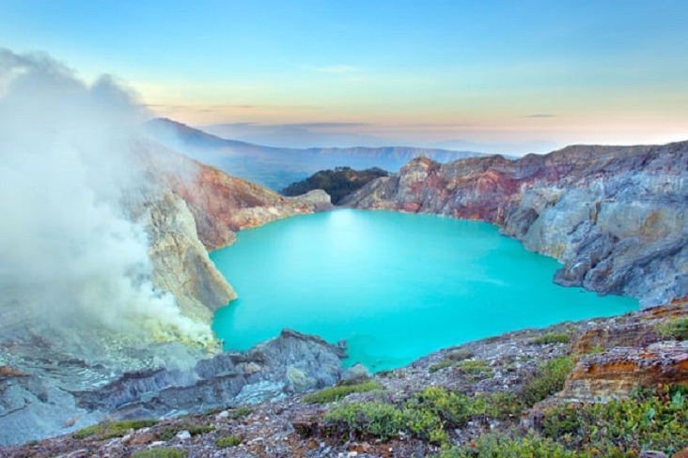

Jour 07 : KETAPANG / MUNDUK (100 km - 2h50)

Petit déjeuner à l’hôtel. Transfert au port de Ketapang et traversée du détroit de Bali en ferry publique jusqu’au port de Gilimanuk, sur l’île de Bali.
Ensuite vous décuverez de l’unique monastère bouddhiste de l’île : le Brahmavihara-Arama
Agréable et situé sur une colline, ce temple est un lieu de retraite où le silence est de rigueur.
Continuation vers les sources chaudes de Banjar.
Trois bassins d’eau chaude issues des roches volcaniques de la montagne sont aménagés pour la relaxation. Dans un écrin de verdure, le bassin central offre un bon compromis pour nager à volonté dans ces eaux d’un vert clair opaque d’où se dégagent des vapeurs soufrées.
Baignade sur place pour ceux qui le souhaitent (Serviettes non fournies)
A noter que les sources sont ouvertes au public.
Déjeuner dans un restaurant local.
Départ pour rejoindre Munduk, petit village célèbre pour ces plantations de cacao, clous de girofle, café.
Installation à l’hôtel.
Dîner libre.
Nuit à l’hôtel.

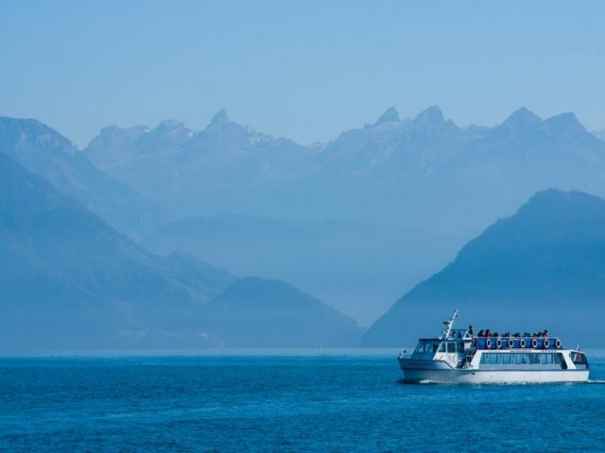
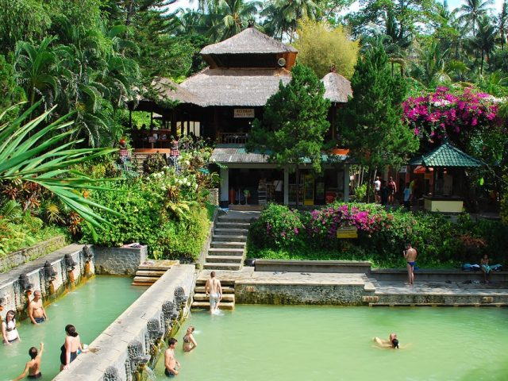

Jour 08 : MUNDUK / SIDEMEN 104 km - 2h50)

Petit déjeuner à l’hôtel.
Le matin, départ la randonnée aux alentours du village pour découvrir la vie quotidienne balinaise et traverser des végétations luxuriantes, l’occasion d’en apprendre davantage sur la diversité des plantations tropicales, y compris le giroflier et le caféier qui sont des produits typiques de ce village.
Cette randonnée sera clôturée par la visite de la cascade de Munduk avant le retour à l’hôtel.
Après un petit repos, départ vers Bedugul via Asah Gobleg pour admirer le joli paysage du lac Tamblingan et du Buyan.
Visite du Temple d’Ulun Danu, situé sur les berges du Lac Bratan et arrêt au marché des fruits et des légumes à Candikuning.
Déjeuner dans un restaurant local.
Continuation par la visite du Temple de Taman Ayun à Mengwi.
Ce complexe de temples est immense. Construit en 1634dans un style typiquement balinais, il était le temple d’Etat du Royaume de Bali qui gouverna jusqu’en 1891.
Après la visite, transfert à Sidemem et installation à votre hôtel.
Diner et nuit à l’hôtel

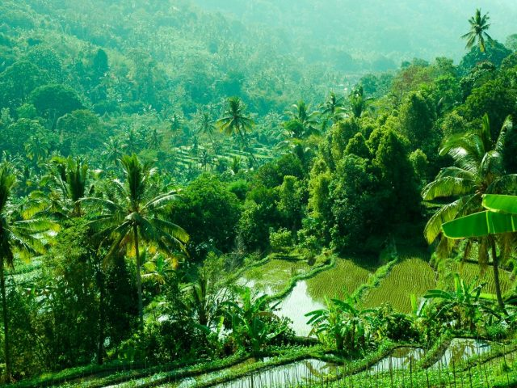
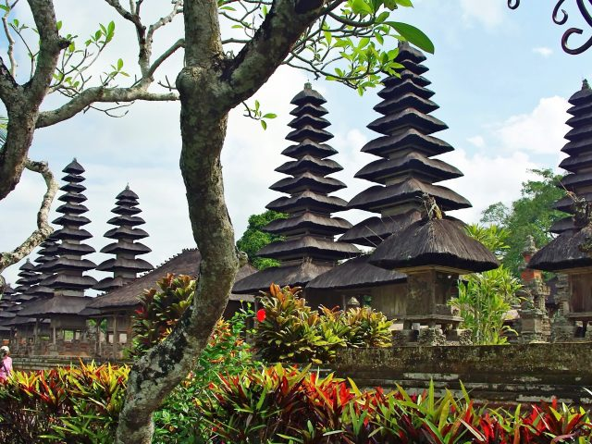

Jour 09 : SIDEMEN / BALI COUNTRYSIDE / SIDEMEN (15 km - 35 mn)

Petit déjeuner à l’hôtel.
Rendez-vous à votre hôtel avec votre guide vers 8h et partez pour l’est de Bali pour rejoindre le plateau de Sidemen.
Visite d’une coopérative de tisseuses. Découvrez les techniques de tissages et de fabrication de textiles balinais que l’on appelle Endek et Songket.
Puis partez pour une balade à pied dans la campagne balinaise. Empruntez les chemins des paysans pour apprécier les magnifiques paysages de rizières et de plantations. Cette promenade vous invite dans le quotidien des paysans afin de comprendre leur mode de vie et le fonctionnement du système Subak.
Au détour de la promenade, arrêt dans une maison balinaise, l’occasion de d’admirez cette architecture traditionnelle singulière.
Rejoignez ensuite un fermier pour vous essayer à ce que vous avez peut-être déjà aperçu à Bali, le labourage des champs. Une pause s’impose, il vous sera offert une boisson fraîche et une collation. Profitez de la vue imprenable sur la vallée, au cœur des rizières.
Poursuivez avec le Parc de Bali Countryside, devenu le lieu de rencontre entre les visiteurs et les habitants du village de Sukahet Sari. L’occasion d’observer, tester, gouter et apprécier encore plus la culture balinaise.
Vous pourrez participer à des ateliers avec les habitants : leçon de cuisine ou atelier offrandes.
Déjeuner dans un restaurant de plein air, pour un repas composé de 3 plats balinais. L’équipe vous accompagne en musique, avec les instruments traditionnels.
Après le repas, profitez d’un moment de détente en admirant le paysage dans cet endroit calme et relaxant. Vous pouvez ensuite vous promener librement dans la propriété, à la découverte du jardin organique, ou vous reposer dans le gazebo en bambou.
Retour à l’hôtel.
Dîner et nuit à l’hôtel.

Jour 10 : SIDEMEN / BESAKIH / TIRTAGANGGA / AMED (72 km - 2h23)

Petit déjeuner à l’hôtel. Puis, visite du grand temple de Besakih, le temple-mère de Bali, adossé au Mont Agung, le plus sacré des volcans car le plus haut. C’est un ensemble d’une trentaine de temples dédiés à tous les dieux honorés à Bali et à tous les ancêtres royaux déifiés.
Déjeuner dans un restaurant local.
Transfert vers Amed, par la route panoramique d’Abang avec une superbe vue sur la vallée et les rizières en terrasses.
En cours de route, visite de l’ancien château d’eau de Tirtagangga, pour admirer les magnifiques bassins et jeux d’eau aménagés au milieu des rizières en terrasses, véritable paradis pour les yeux.
A votre arrivée à Amed, installation à l’hôtel.
Dîner et nuit à l’hôtel.

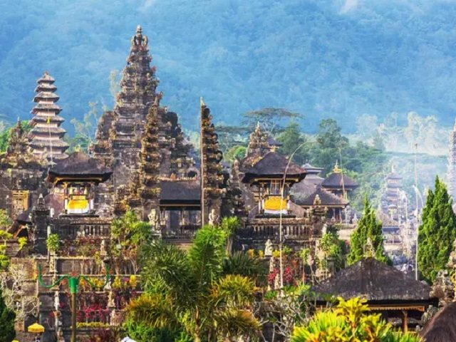
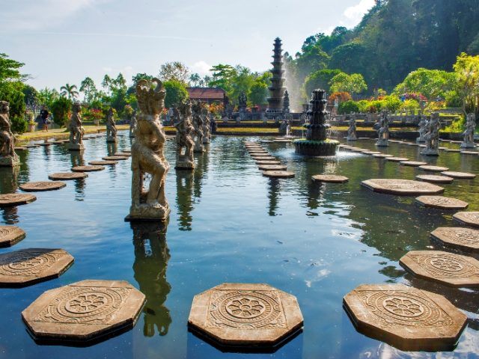

Jour 11 : AMED (56 km - 1h50)

Petit déjeuner à l’hôtel. Départ pour une balade en jukung pour faire du snorkeling et admirer les paysages sous-marins avec ses coraux et ses poissons exotiques.
Retour à l’hôtel pour vous reposer avant de visiter l’ancien palais d’été Taman Ujung.
Déjeuner au restaurant local.
Retour à l’hôtel.
Dîner et nuit à l’hôtel.

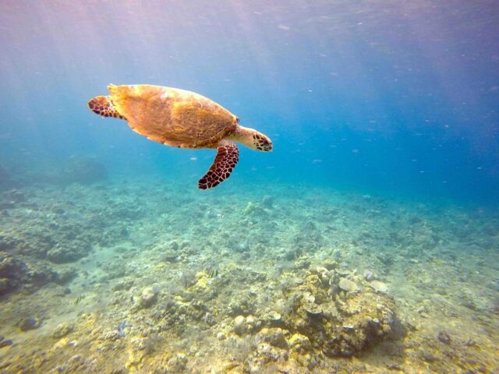
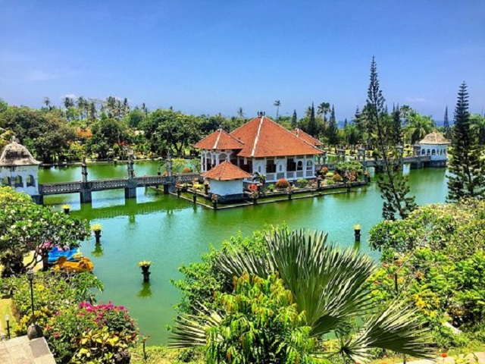

Jour 12 : AMED / DENPASAR ✈️ PARIS (97 km - 3h50)

Petit déjeuner à l’hôtel. Matinée libre. Libération des chambres en fin de matinée. Déjeuner.
Selon vos horaires de vol, transfert à l’aéroport de Denpasar pour votre vol de retour.
Formalités d’enregistrement et d’embarquement.
Envol à destination de Paris Charles de Gaulle, via Doha.
Toutes prestations et nuit à bord.

Jour 13 : Paris

Arrivée à Paris Charles de Gaulle.
Fin de nos services.

hôtels NORMES LOCALES (ou similaires)

VILLE | HOTEL
UBUD | Bhanuswari Resort & Spa 3*
KETAPANG | Ketapang Indah Hotel 4*
MUNDUK | Puri Lumbung Cottages 3* sup
SIDEMEN | Alamdhari Resort & Spa 4*
AMED | Puri Wirata Dive Resort & Spa 3*

devis estimatif n°25345

A l'attention de Services groupes
Devis réalisé le : 17/06/2025

Devis estimatif « Découverte de Bali et Java »
1 EUR = 1.16 USD
Nombre de participants | Période : Septembre / Octobre 2026
Base 30 à 33 pax | 2 055 € / pers.
Base 25 à 29 pax | 2 085 € / pers.
Base 20 à 24 pax | 2 115 € / pers.
Base 15 à 19 pax | 2 160 € / pers.
Base 10 à 14 pax | 2 270 € / pers.
Sup. single | 315 €

Ces tarifs sont nets par personne sous réserve de disponibilité au moment de la réservation.
- nos prix comprennent :
– Les vols internationaux réguliers Paris / Denpasar / Paris sur la compagnie Qatar Airways via Doha (en classe économique)
– Les taxes aériennes : 175 € à ce jour
– Tous les transferts et le transport en autocar privé climatisé avec chauffeur
– La jeep pour l’ascension du Kawah Ijen
– Le billet de ferry public pour Ketapang / Gilimanuk
– L’hébergement en chambre double / twin, dans les hôtels mentionnés (ou équivalent), avec les petits déjeuners
– La pension complète du dîner du jour 2 au déjeuner du jour 12
– Le collier de fleurs offert à l’arrivée par une Balinaise en tenue traditionnelle
– Les services de guides locaux francophones, durant tout le séjour
– Toutes les visites, entrées et excursions mentionnées dans le programme
– Un spectacle de danses balinaises à Ubud
– Une journée dans un village traditionnel avec déjeuner de plats balinais accompagné de musique
– Les taxes locales et frais de services dans les hôtels et restaurants
– L’assistance de nos correspondants locaux sur place

- NOS PRIX NE COMPRENNENT PAS :
– Le supplément chambre individuelle
– Les frais de visa à 33 € par personne à ce jour (obtenus sur place)
– La taxe touristique payable en ligne avant le départ environ 10 €
– Les repas mentionnés “libres” dans le programme et les boissons lors des déjeuners et dîners
– L’attribution des sièges sur les vols internationaux (en fonction des compagnies aériennes)
– Les pourboires (guides, chauffeurs, porteurs…) et les dépenses à caractère personnel
– Tout ce qui n’est pas mentionné dans “nos prix comprennent”
– Les assurances
– Une gratuité

En option :

Le forfait boisson – 100 € pp sur la base d’une eau minérale ou un soda ou une bière par personne et par repas
Extension balnéaire à Sanur – Hôtel Prama Beach Sanur (par personne et par nuit)
79 € pp en demi-pension petit déjeuner et dîner
109 € pp en pension complète
126 € pp en formule tout inclus
Supplément en chambre individuelle +49 € par nuit.
Extension balnéaire à l’hôtel Lembongan Beach Club (prix par personne)
– 3 jours / 2 nuits
210 € en chambre double base chambre et petit déjeuner (supplément single 150 €)
Supplément demi-pension : 56 € par personne (2 dîners)
Supplément pension complète : 112 € par personne (2 déjeuners + 2 dîners)
Incluant les traversées aller et retour en bateau rapide Denpasar / Lembongan aller et retour
2 nuits en chambre double garden Villa à l’hôtel Lembongan Beach Club 4*
Les petits déjeuners
J12 – Dîner de poissons sur la plage à Jimbaran (si décollage après 23h00) avant le transfert aéroport : à partir de 30 € pp

Formalités :

INDONESIE - Pour les ressortissants français :
Passeport valide 6 mois après la date retour
Visa obligatoire avant le départ ou sur place à l'arrivée.
Nous vous recommandons de faire le e-visa à l'avance.
Dans les 3 jours précédant votre départ, vous devrez remplir la déclaration de douane via ce site : https://ecd.beacukai.go.id/ vous permettant d’obtenir un QR code.
Vous devrez obtenir votre visa moyennant 500.000 Roupies (environ 32 € par personne), soit avant le départ via ce site : https://molina.imigrasi.go.id/ (B1 - Tourism (Visa On Arrival), soit à votre arrivée à l’aéroport de Denpasar.
Une nouvelle taxe est applicable depuis le 14 février 2024 pour tout voyageur entrant à Bali (adultes et enfants sont concernés). D’un montant de 150.000 IDR par personne (soit environ 9 €), elle doit être réglée par tous les voyageurs, avant le départ sur le site officiel www.lovebali.baliprov.go.id ou sur l’application « Love Bali » sur Google Play et App Store. Chaque voyageur devra entrer les informations sur son identité, son numéro de passeport, son adresse email mais aussi la date d’arrivée sur l’île. Vous recevrez ensuite un justificatif sous forme de QR Code, qu’il faudra transmettre aux autorités en arrivant. Attention donc à remplir la bonne adresse email pour recevoir le précieux sésame ! En cas de voyage sur une autre île comme Lombok ou Java, il faudra de nouveau s’acquitter de cette taxe en revenant sur Bali. Seules les îles de Nusa Ceningan, Nusa Lembongan ou Nusa Penida ne sont pas concernées, puisqu’elles font partie de la province de Bali. Dans un effort du gouvernement en faveur d’un tourisme plus durable, les revenus générés seront utilisés pour l’entretien des infrastructures de l’île, améliorer son système de gestion des déchets, et préserver le patrimoine naturel et culturel balinais.
Les voyageurs internationaux arrivant sur le territoire indonésien sont désormais invités à remplir un nouveau document, le Pass Santé SATUSEHAT en ligne via ce site : SSHP (kemkes.go.id) pour déclarer leur état de santé et leurs précédents voyages.

